- Наименование:
Противоскользящая самоклеющаяся полоса (м)
- представляет собой эластичный профиль, выполненный в виде ленты шириной 29мм и длиной до 25м, имеющий водо- и морозоустойчивую самоклеящуюся поверхность производства Германии.

- Фотографии:
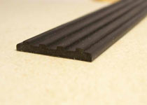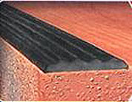
- Габариты и масса в упаковке:
Без упаковки:
- Технические характеристики:
Рабочий диапазон температур: | -30 до +50 С
Габаритные размеры (ШхВ): | 29мм х 3,2мм
Цвет: | Чёрный
Упаковка: Картонная коробка | 25 м

- Данные о производителе: производство Германия

